# LAPORAN PRAKTEK PEMBUATAN PROGRAM

Oleh

Fransiskus Gilbert Ho Jun Jiek(24421792)

Roy Cristian Rangga(24421844)

Eric Pranata(24421780)

Decky Pebrian(24421786)

### PROGRAM STUDI INFORMATIKA

### FAKULTAS TEKNOLOGI INFORMASI

### UNIVERSITAS WIDYA DHARMA PONTIANAK

### 2025

# BAB 1 PENDAHULUAN

### LATAR BELAKANG

Seiring dengan meningkatnya jumlah kendaraan bermotor, kebutuhan akan sistem pencatatan parkiran yang akurat dan efisien menjadi semakin penting. Banyak tempat parkir masih menggunakan metode manual untuk mencatat kendaraan yang masuk, keluar, dan yang sedang dalam antrian, sehingga sering kali terjadi ketidakteraturan, kesalahan pencatatan, serta antrian yang panjang.

Untuk mengatasi permasalahan tersebut, diperlukan sistem berbasis teknologi yang mampu mengelola data kendaraan secara otomatis. Dengan memanfaatkan sensor yang dapat menangkap nomor plat kendaraan serta informasi lain seperti warna dan jenis kendaraan, sistem ini diharapkan mampu meningkatkan efisiensi serta mengurangi kemungkinan kesalahan dalam pencatatan.

Penggunaan teknologi sensor memungkinkan pencatatan yang lebih cepat dan akurat, sehingga sistem dapat mengoptimalkan aliran kendaraan di area parkir. Selain itu, data yang dikumpulkan dapat dianalisis untuk meningkatkan strategi manajemen parkir dan memberikan informasi real-time kepada pengguna mengenai ketersediaan tempat.

Laporan ini akan membahas perancangan dan implementasi sistem pencatatan kendaraan berbasis sensor serta bagaimana teknologi ini dapat membantu meningkatkan efektivitas pengelolaan parkiran.

### TUJUAN

Penyusunan laporan ini bertujuan untuk:

1. mengidentifikasi permasalahan yang sering terjadi pada sistem antrian parkiran konvensional.

2. Menganalisis kebutuhan sistem antrian parkiran yang efisien dan sesuai dengan perkembangan teknologi saat ini.

3. Merancang sistem antrian parkiran yang mampu mencatat alur masuk dan keluar kendaraan secara otomatis dan terstruktur.

4. Meningkatkan efisiensi penggunaan lahan parkir melalui pengelolaan antrian yang lebih baik.

5. Memberikan solusi berbasis teknologi informasi yang dapat membantu pengguna dalam memperoleh informasi tempat parkir dan meminimalisir waktu tunggu.

6. Mendukung terciptanya lingkungan parkiran yang tertib, aman, dan nyaman bagi para pengguna kendaraan.

### PERMASALAHAN

Permasalahan yang akan kami hadapi adalah:

1. Bagaimana sistem antrian parkiran konvensional menyebabkan ketidakefisienan dalam pengelolaan arus kendaraan?

2. Apa saja faktor utama yang menyebabkan terjadinya penumpukan kendaraan di area parkir?

3. Bagaimana merancang sistem antrian parkiran yang mampu mencatat alur masuk dan keluar kendaraan secara otomatis dan tertib?

4. Teknologi apa saja yang dapat diterapkan untuk meningkatkan efektivitas dan efisiensi sistem antrian parkiran?

5. Bagaimana sistem antrian parkiran yang dirancang dapat memberikan informasi real-time kepada pengguna terkait ketersediaan tempat parkir?

### METODE PENELITIAN

Penelitian ini menggunakan metode deskriptif kualitatif dengan pendekatan studi literatur dan analisis dokumentasi. Metode ini dipilih karena penelitian dilakukan tanpa observasi langsung ke lapangan, melainkan dengan mengumpulkan dan menganalisis informasi dari berbagai sumber yang relevan.

# BAB II PEMBAHASAN

### KEBUTUHAN DATA

Dalam merancang sistem antrian parkiran yang efisien, diperlukan berbagai data untuk mendukung analisis dan implementasi. Adapun data yang dibutuhkan meliputi:

1. Data waktu masuk dan keluar kendaraan Digunakan untuk memprediksi pola antrian serta durasi penggunaan tempat parkir, sehingga sistem dapat mengoptimalkan aliran kendaraan dan mengurangi kemacetan.
2. Data sensor dan kamera Berfungsi untuk pemantauan otomatis dan pengenalan kendaraan, memungkinkan sistem untuk mendeteksi keberadaan kendaraan dan memberikan informasi akurat tentang ketersediaan tempat parkir.

### MATERI YANG DIGUNAKAN

Dalam penyusuanan program, terdapat keterkaitan antara metode metode pemrograman yang kami gunakan seperti dalam menyimpan data, pembuatan struktur dengan materi yang diberikan oleh dosen pengajar. Berikut adalah hasil pencocokan penggunaan materi ajaran dalam pembuatan program kami.

1. Linked List

Program ini menggunakan Double Linked List dalam pencatatan kendaraan yang sedang parkir.

1. Struktur tnode memiliki pointer next dan prev, yang berarti program menggunakan linked list yang dapat diakses maju dan mundur.
2. Fungsi parkir() menambahkan kendaraan ke dalam linked list, dengan menghubungkan node baru ke node sebelumnya.
3. Fungsi cek() menelusuri seluruh linked list untuk mencetak daftar kendaraan yang sedang parkir.
4. Fungsi pulang() mencari kendaraan berdasarkan nomor plat, lalu menghapusnya dari linked list dengan memperbarui pointer next dan prev.

Penggunaan double linked list dalam program ini memungkinkan pencarian dan penghapusan data kendaraan dilakukan dengan lebih fleksibel.

2. Queue (Antrian)

Konsep queue diterapkan dalam pencatatan kendaraan yang masuk ke sistem parkir.

1. Array sdatang[100] digunakan untuk menyimpan kendaraan dalam urutan tertentu, mirip dengan antrian.
2. Fungsi parkir() mencatat kendaraan yang masuk dan menyimpannya dalam struktur queue, di mana kendaraan yang pertama datang akan diproses lebih dahulu.
3. Struktur spulang[100] berfungsi sebagai stack, tempat pencatatan kendaraan yang keluar dilakukan.
4. Fungsi pulang() menambahkan kendaraan yang keluar ke dalam stack, mengikuti prinsip LIFO (Last In, First Out).

Namun, queue dalam program ini masih berbasis array statis, yang kurang fleksibel dibandingkan linked list queue. Implementasi menggunakan struktur data queue dinamis dapat meningkatkan efisiensi pengelolaan antrian.

6. Abstract Data Type (ADT)

Konsep ADT telah diterapkan dalam program ini melalui penggunaan struct tnode dan stack. Namun, untuk meningkatkan modularitas dan fleksibilitas, program dapat menggunakan class yang membungkus fungsi utama seperti parkir, cek, dan pulang, sehingga lebih terorganisir dan mudah dikembangkan.

### SCREENSHOOT CODE

Header

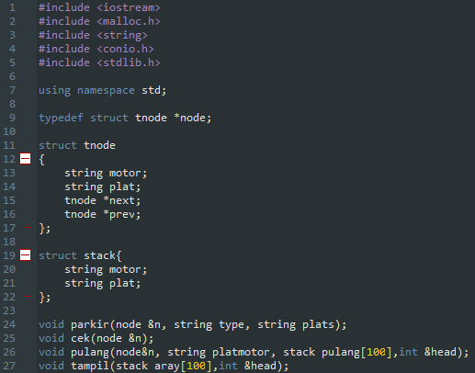

Main

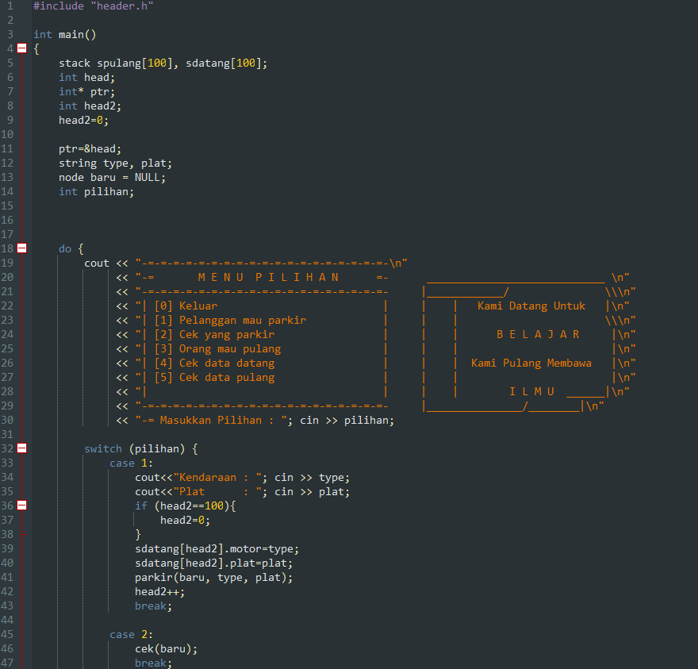

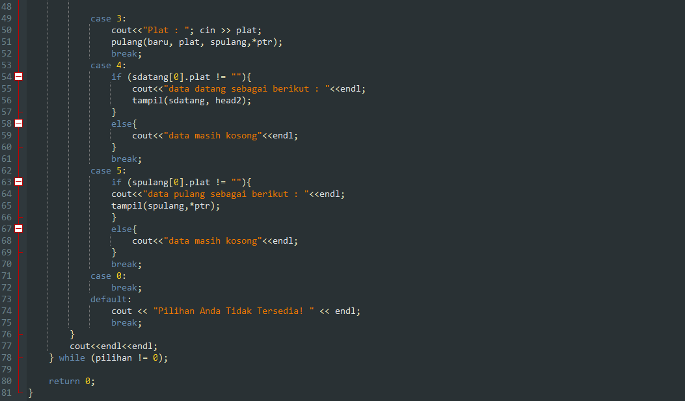

Source

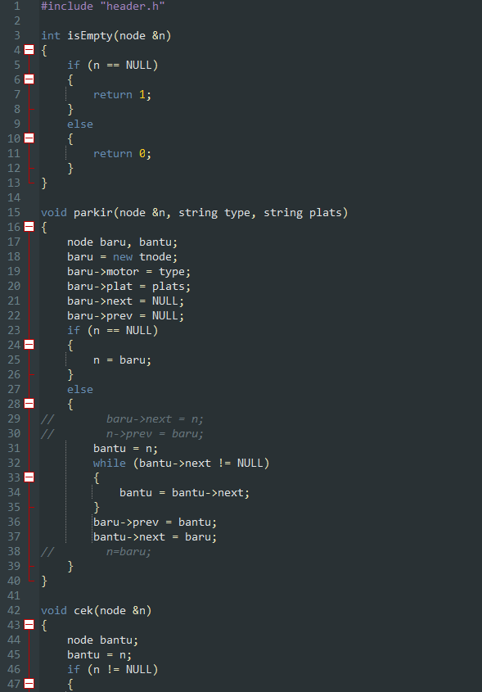

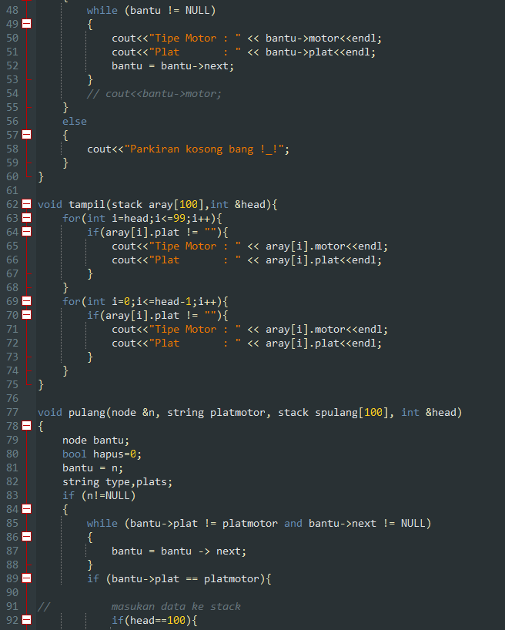

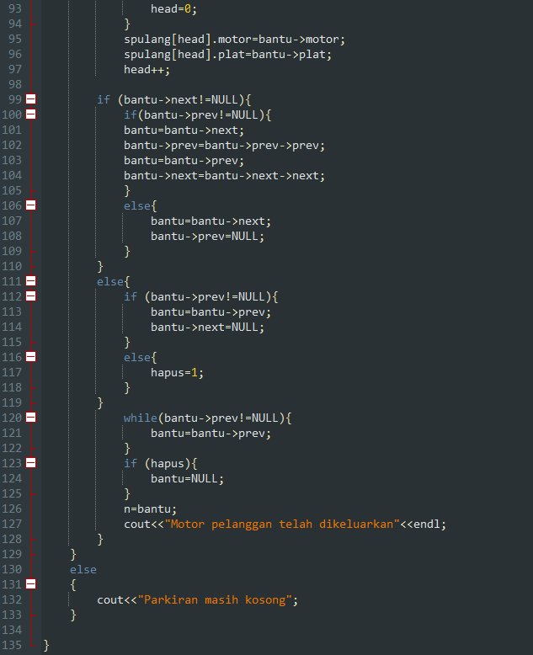

### TAMPILAN OUTPUT PROGRAM

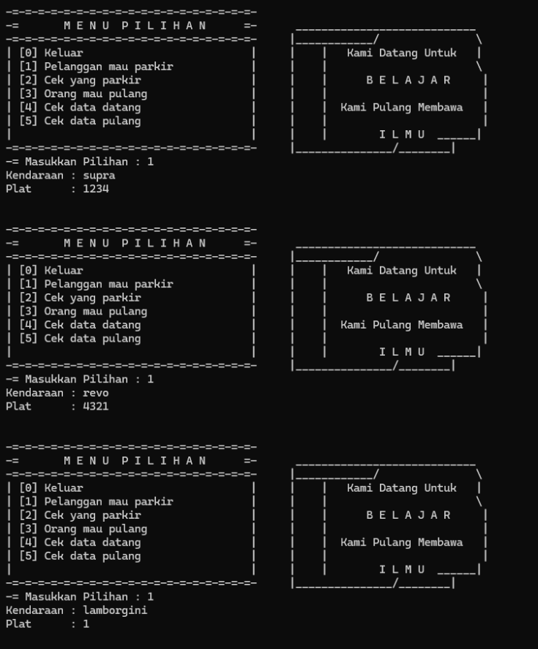

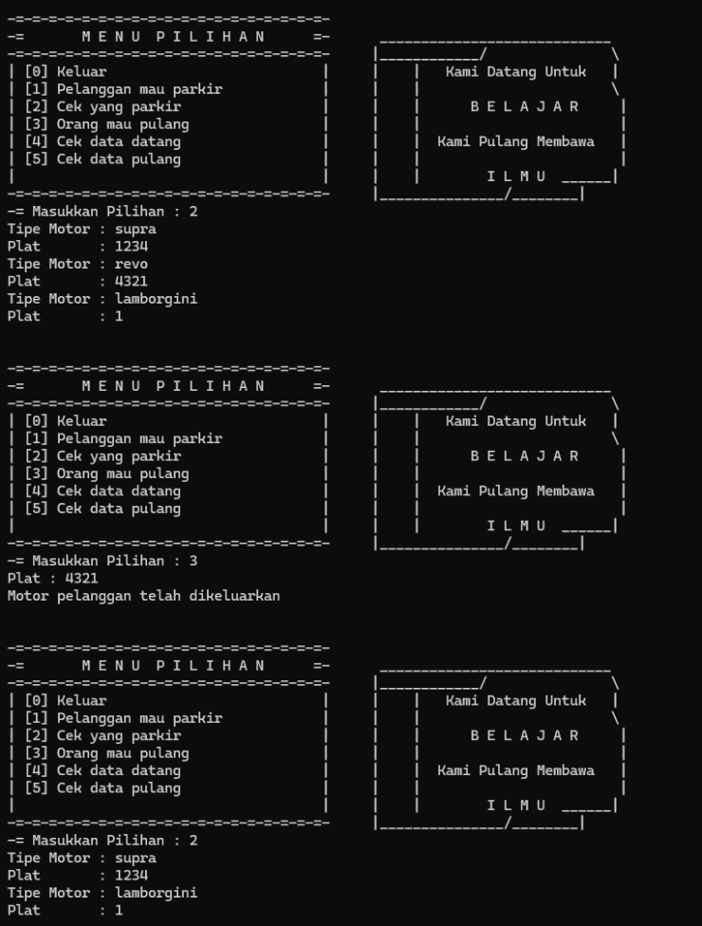

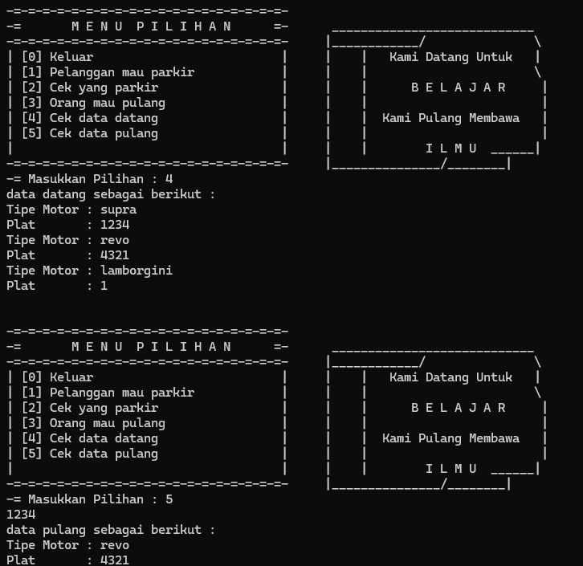

# BAB III PENUTUP

### KESIMPULAN

Berdasarkan hasil studi literatur dan analisis dokumentasi yang telah dilakukan, dapat disimpulkan bahwa sistem antrian parkiran yang belum terkelola dengan baik dapat menimbulkan berbagai permasalahan seperti permasalahan ini banyak terjadi karena masih digunakannya sistem manual yang kurang efisien dan minim dukungan teknologi.

Melalui pendekatan berbasis teknologi informasi, sistem antrian parkiran dapat dirancang untuk bekerja secara otomatis dan terstruktur. Beberapa solusi yang dapat diterapkan antara lain penggunaan sensor parkir, sistem tiket digital, aplikasi pencari tempat parkir, serta tampilan informasi real-time mengenai ketersediaan lahan parkir.

Dengan implementasi sistem seperti ini, diharapkan proses parkir menjadi lebih cepat, tertib, dan nyaman bagi pengguna kendaraan. Meskipun penelitian ini dilakukan tanpa observasi langsung di lapangan, hasil perancangan dan analisis didasarkan pada referensi yang relevan dan dapat menjadi acuan awal dalam pengembangan sistem antrian parkiran yang lebih efisien dan modern.